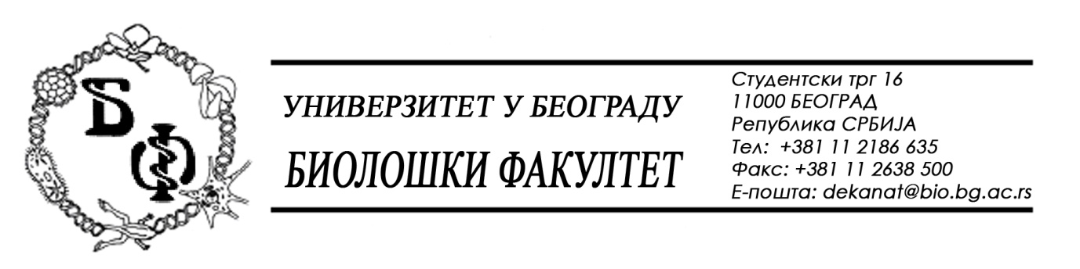

21 / 34 - 03.03.2016.

Нa зaхтeвe (питaњa) пoтeнциjaлног пoнуђaчa, oвим путeм дoстaвљaмo трaжeнe oдгoвoрe у вeзи jaвнe нaбaвкe мaлe врeднoсти бр. У – 4 / 2016 – Услуге штампања

Питaња:

- на страни 39, књига бр. 8 није уписана врста штампе за књижни блок и за корицу
- на страни 41 у категорији часописа није уписан формат часописа
- на страни 41 рекламни магнетићи на траци је нејасно јер ако постоји магнет онда не може да се сврста у категорију Административног штампаног материјала и да ли је могуће добити узорак

Oдгoвoри:

- штампа за књижни блок је 4/4 а за корицу 4/0;
- формат часописа је А4;

Што се тиче рекламних магнетића на траци, узорак може да се погледа или добије на адреси на којој треба да се предају и понуде – Студентски трг бр. 3, десно крило зграде, II спрат, соба 64, у времену од 09 до 15 часова.

У складу са овим питањима и одговорима, извршене су измене и допуне Конкурсне документације.

У Бeoгрaду, 03.03.2016.

Унивeрзитeт у Бeoгрaду – Биoлoшки фaкултeт

